Microcontrôleurs et Réseaux

243-500, gr.00001

**Projet de Communication *CAN***

**Projet 1**

Travail présenté à

M. Julien Regis Boriasse

Département de Génie Électrique

Collège de Maisonneuve

Le 13 octobre 2022

Table des matières

**Introduction** **4**

**Liste de Matériel** **4**

**Architecture** **5**

Topologie 5

Description des noeuds 5

Transmission 5

Démarrage 6

Moteur 6

Commande volant 6

Chauffage & A/C 6

Information 7

Lumières Intérieures 7

Lumières Extérieures 7

**Interfaces entre les noeuds** **8**

Transmission 8

Démarrage 8

Moteur 9

Commande volant 9

Information 10

Lumières Intérieures 11

Lumières Extérieurs 11

**Choix Techniques** **12**

Valeur des composantes 12

Usart 12

ADC 12

Temporisateur 12

**Tests d’Intégration** **13**

TEST #1 (DÉMARRAGE) À faire vérifier par Alexis 13

TEST #2 (MOTEUR) 13

TEST #3 (LUMIÈRES INTÉRIEUR) 14

TEST #4 (LUMIÈRE EXTÉRIEUR) 14

TEST #5 (INFORMATION) À faire vérifier pas Mohamed, Luidjy et Tanvir 15

**Photos des Plaquettes** **16**

Transmission 16

Démarrage 16

Moteur & Console de bus 17

Contrôle au volant 17

Chauffage & A/C 18

Information 18

Lumières intérieures 19

Lumières extérieures 19

Annexe **20**

Annexe 1 : Identification des noeuds 20

Annexe 2: Matrice de cycle 20

# 

# Introduction

Ce rapport de groupe contient les descriptions des nœuds, des différents choix et des tests que nous avons fait.

# Liste de Matériel

9 x Carte PIC à base de PIC18F25K80.

9 x Transceiver CAN MCP2551.

2 x Résistances 120 Ω.

8 x Résistances 220 Ω.

X+8t x Résistance 330 Ω.

4 x DELs blanches

3 x DELs rouges

3 x DELs jaunes

2 x DELs jaune transparente ( 1 check engine, 1 transmission)

1 x DELs verte

1 x Écran LCD

# 

# Architecture

## Topologie

Le réseau utilise une organisation topologique de bus. Les modules sont donc branchés en parallèle grâce à une liaison commune.

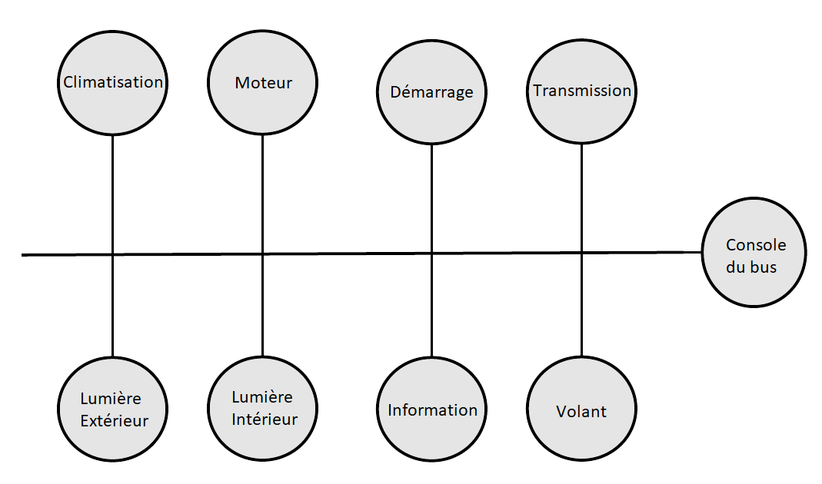

## Description des noeuds

### Transmission

Le module de transmission permet de sélectionner un état de la transmission si le véhicule est démarré. Il transmet son état qui est utilisé par les modules de démarrage et du moteur. Tant que le véhicule n’est pas démarré, la transmission peut être déplacée, mais le véhicule reste stationné. L’état du véhicule est afficher sur 4 lumieres: rouge(park), verte(drive), jaune(reverse) et jaune transparente (Neutre).

### Démarrage

Le module démarrage consiste à gérer les fonctionnalités suivantes : l’état de la clé et l’arrêt ou démarrage du véhicule ainsi que l’état des portes si elles sont verrouillées ou déverrouillées. Ceci va dépendre de plusieurs facteurs : la présence ou non sur si la clé est insérée, l’état du bouton de verrouillage, l’état du bouton de démarrage, l’état de la transmission et finalement la vitesse du véhicule. Pour que le véhicule puisse démarrer, la transmission doit d’abord être en mode Park. Pendant l’état démarré, si la voiture dépasse 15 km/h en avançant ou en reculant, les portes verrouillent automatiquement. En bas de cette vitesse, l’utilisateur peut décider de verrouiller ou de déverrouiller. Lorsque le véhicule n’est pas démarré ou/et que la clé n’est pas insérée, l’utilisateur peut décider de verrouiller ou pas les portes.

### Moteur

Ce module représente les états du moteur. Il indique la vitesse et le pourcentage de force du moteur. La vitesse dépend de l’état transmis par la transmission. Si la transmission est en mode marche avant ou marche arrière, la valeur de vitesse sera positive ou négative.

### Commande volant

Ce module s’occupe d’envoyer les informations concernant les lumières. Une valeur entre 0 et 3 sera envoyée pour contrôler le mode des lumières intérieurs et des lumières extérieures. Le module servira aussi à activer ou désactiver les clignotants de droite et de gauche.

### Chauffage & A/C

Ce module consiste à lire la température, la traiter et les transmet par encapsulation sur le Bus à l’information. Il dépend du démarrage et n’interagit pas avec d’autres systèmes. Deux potentiomètres à 10k ohms simulent la variation de température lue par deux canaux de l’ADC. Un circuit interne avec deux leds connectées à la masse par deux résistances de 330 Ohms indiquent le statut du chauffage ; en mode climatisation si la différence de la consigne et vehicule est plus grande que 0.5(led verte allumé), en mode chauffage si inférieur à -0.5(led rouge allumé) et en mode éteint lorsque qu’il ne dépasse pas le seuil(les deux leds sont éteintes).

### Information

Ce module s’occupe d’afficher la température, le temps depuis le démarrage et une chanson à la page 2 de l’écran. On utilise un bouton poussoir afin de changer de page et donc de changer la position ou le type d’information affiché.

### Lumières Intérieures

Ce module contrôle les deux lumières intérieures du véhicule. Tout d’abord, le module vérifie si le véhicule est déverrouillé. S’il l’est, la lumière avant s’allume, sinon les deux sont éteintes. Par la suite, si la clé est insérée et que le véhicule est toujours déverrouillé, la lumière avant se ferme après deux secondes, sinon elle reste allumée. Finalement, après tout cela, les deux lumières fonctionnent selon les commandes envoyées par le module de commande volant. De plus, les lumières se testent à la minute ou lorsque quelqu’un le demande. Ce dernier vérifie si une des lumières est brûlée/manquante.

### Lumières Extérieures

Ce module contrôle les lumières externes. Avant de recevoir la commande de démarrage, si la clé n’est pas insérée et que la porte n’est pas verrouillée, on allume les feux avant au niveau 1 et le feu arrière. Après le démarrage, les clignotants et les feux avant fonctionnent selon les commandes envoyées par le module de commande volant.

# 

# Interfaces entre les noeuds

### **Transmission**

| Messages | Contenue | ID | Descriptions |
| --- | --- | --- | --- |
| Messages Recus | | | |
| Démarrage | 0 ou 1 | 0x11 | Envoi un 1 si le véhicule est démarré,  0 si le véhicule n’est pas démarré sur data0. |
| Messages transmis | | | |
| Mode de Transmission | 0 à 3 | 0x21 | Les données envoyées sont 0 à 3 sur data0.  (0 = Drive, 1 = Reverse, 2 = Neutral, 3 = Park) |

### 

### **Démarrage**

| Messages | Contenue | ID | Descriptions |
| --- | --- | --- | --- |
| Messages reçus | | | |
| Mode de Transmission | 0 à 3 | 0x21 | Les données envoyées sont 0 à 3 sur data0.  (0 = Drive, 1 = Reverse, 2 = Neutral, 3 = Park) |
| Vitesse du Véhicule | -25 à +25  (0xE7 à 0x18) | 0x31 | Envoyée en nombre signée sur data0.  Sa valeur va de -25 km/h à 25 km/h. |
| Messages transmis | | | |
| Démarrage | 0 ou 1 | 0x11 | Envoi un 1 si le véhicule est démarré,  0 si le véhicule n’est pas démarré sur data0. |
| Clé | 0 ou 1 | 0x12 | Envoi un 1 si la clé est insérée,  0 si la clé n’est pas insérée sur data0. |
| Porte | 0 ou 1 | 0x13 | Envoi un 1 si la porte est verrouillée,  0 si la porte est déverrouillée sur data0. |

### 

### **Moteur**

| Messages | Contenue | ID | Descriptions |
| --- | --- | --- | --- |
| Messages reçus | | | |
| Démarrage | 0 ou 1 | 0x11 | Reçoit un 1 si le véhicule est démarré,  0 si le véhicule n’est pas démarré sur data0. |
| Messages transmis | | | |
| Vitesse du Véhicule | -25 à +25  (0xE7 à 0x18) | 0x31 | Envoyée en nombre signée sur data0.  Sa valeur va de -25 km/h à 25 km/h. |
| Pourcentage de Commande | 0 à 100  (0x00 à 0x64) | 0x32 | Envoyé en non signé sur data0.  Elle est une valeur signée qui va de 0% à 100%. |
| Diagnostic du Moteur | 0 ou 1 | 0x33 | Envoyé en nombre non signé sur data0.  Envoi 0 lorsqu’il n’y a pas de problème dans le fonctionnement et 1 lorsqu’un problème est détecté. |

### 

### **Commande volant**

| Messages | Contenue | ID | Descriptions |
| --- | --- | --- | --- |
| Messages transmis | | | |
| Clignotant Gauche | 0 ou 1 | 0x51 | Si le data 0 est égale à zéro, le clignotant gauche est éteint. Si le data 0 est égal à 1 le clignotant gauche est ouvert. |
| Clignotant Droit | 0 ou 1 | 0x52 | Si le data 0 est égale à zéro, le clignotant gauche est éteint. Si le data 0 est égal à 1 le clignotant gauche est ouvert. |
| État Lumière Intérieur | 0 à 3 | 0x53 | Envoi d'une valeur de 0 à 3 en fonction de la valeur du potentiomètre sur data0. |
| État Lumière Extérieur | 0 à 3 | 0x54 | Envoi d’une valeur de 0 à 3 en fonction de la valeur du potentiomètre sur data0, |

***Chauffage***

| Messages | Contenue | ID | Descriptions |
| --- | --- | --- | --- |
| Messages reçus | | | |
| Démarrage | 0 ou 1 | 0x11 | Si le véhicule est démarré, le data est de 1.  Si il ne l’est pas le data est de 0 sur data0. |
| Messages transmis | | | |
| Température de Consigne | -250,0 à 250,0 | 0x42 | -250 à 250, en hexa ; trame complément à 2 envoyé sur data0,data1. La donnée température est multiplié par 10 pour conserver le nombre décimal. |
| Température du Véhicule | -250,0 à 250,0 | 0x41 | -250 à 250, en hexa ; trame complément à 2 envoyé sur data0,data1. La donnée température est multiplié par 10 pour conserver le nombre décimal. |

### **Information**

| Messages | Contenue | ID | Descriptions |
| --- | --- | --- | --- |
| Messages reçus | | | |
| Démarrage | 0 ou 1 | 0x11 | Si le vehicule est démarré, le data est de 1.Si il ne l’est pas le data est de 0. |
| Clé | 0 ou 1 | 0x12 | Si la clef est insérée, le data est de 1.Si elle ne l’est pas le data est de 0. |
| Température de Consigne | -250,0 à 250,0 | 0x42 | -250 à 250, en hexa ; trame complément à 2 envoyé sur data0,data1. La donnée température est multiplié par 10 pour conserver le nombre décimal. |
| Température du Véhicule | -250,0 à 250,0 | 0x41 | -250 à 250 (final), en hexa ; trame complément à 2 envoyé sur data0,data1. La donnée température est multipliée par 10 pour conserver le nombre décimal. |

### 

### 

### **Lumières Intérieures**

| Messages | Contenue | ID | Descriptions |
| --- | --- | --- | --- |
| Messages reçus | | | |
| Clé | 0 ou 1 | 0x12 | Reçoit un 1 si la clé est insérée,  0 si la clé n’est pas insérée sur data0. |
| Porte | 0 ou 1 | 0x13 | Reçoit un 1 si la porte est verrouillée,  0 si la porte est déverrouillée sur data0. |
| État Des Lumières | 0 à 3 | 0x53 | Reçoit 0 à 3 selon l’état du potentiomètre du module de commande volant sur data0. |

### **Lumières Extérieurs**

| Messages | Contenue | ID | Descriptions |
| --- | --- | --- | --- |
| Messages reçus | | | |
| Démarrage | 0 ou 1 | 0x11 | Reçoit un 1 si le véhicule est démarré,  0 si le véhicule n’est pas démarré sur data0. |
| Clé | 0 ou 1 | 0x12 | Reçoit un 1 si la clé est insérée,  0 si la clé n’est pas insérée sur data0. |
| Porte | 0 ou 1 | 0x13 | Reçoit un 1 si la porte est verrouillée,  0 si la porte est déverrouillée sur data0. |
| État Feux Avant | 0 à 3 | 0x54 | Reçoit 0 à 3 selon l’état du potentiomètre du module de commande volant sur data0. |
| Clignotant Gauche | 0 ou 1 | 0x51 | Reçoit un 1 si le clignotant gauche est allumé,  0 si le clignotant gauche est éteinte sur data0. |
| Clignotant Droit | 0 ou 1 | 0x52 | Reçoit un 1 si le clignotant droit est allumé,  0 si le clignotant droit est éteinte sur data0. |

### 

### 

# Choix Techniques

### EUSART

Deux EUSARTs ont été utilisés pour le projet. Le premier était dans le module information et l’autre dans le module console pour vérifier tous les trames des canaux. Les deux étaient configurés de la même façon. Le *Baud rate* était de 11520 et la transmission/réception des données sur 8 bits sur les broches C6 et C7 du *PIC*. Par contre le module console lui communique sur un port série relié à Tera Term sur l’ordinateur.

### ADC

Module Commande Volant : la pin A0 et A3 sont utilisées pour l’ADC.

Module Chauffage : pin 0 et pin 1, canaux 0 et 1, lisent la variation de tension des potentiomètres à 10 kohms. Utilise un right alignement pour conserver les bits les plus significatifs.

Module Lumières Intérieures : Les pins A0 et A1 sont utilisées pour détecter si l’une des lumières intérieures est défectueuse.

Module moteur: La pin A0 est reliée à un potentiomètre de 10k ohm qui contrôle la vitesse du véhicule.

### Temporisateur

Le timer 1 à été réglé pour une interruption à tous les 20ms et ce pour tous les modules. Ça permet d’implémenter une matrice de cycle de 20 colonnes, donc 400ms par cycle total.

# 

# Tests d’Intégration

Les étudiant(e)s devront proposer un plan de **tests d’intégration** pour rendre plus efficace la mise en réseau de tous les nœuds.

Enfin, les étudiant(e)s devront proposer un **plan de démonstration** qui permettra au client de juger si tous les objectifs et toutes les spécifications ont été atteints.

## TEST #1 (DÉMARRAGE)

* S’assurer que la transmission du véhicule est sur (Park)
* Démarrer le véhicule en insérant la clé qui est une switch et en appuyant sur le bouton pour démarrer (si le véhicule n’est pas sur Park, il ne démarre pas)
* Mettre la transmission en vitesse sur le module *transmission* et augmenter la vitesse du moteur au-delà de 15km/h sur le module *moteur*
* Les portes se verrouillent automatiquement
* Mettre le véhicule a Park et éteindre le véhicule (si le véhicule n’est pas a Park, le véhicule ne peut pas s’arrêter)

## TEST #2 (MOTEUR)

* Démarrer le véhicule si ce n’est pas déjà fait
* Mettre la transmission en marche avant sur le module *transmission*
* Ajuster le potentiomètre sur le module *moteur* pour faire diminuer ou augmenter la vitesse du moteur
* Refaire les 2 points précédents avec la transmission en marche arrière, neutre et park et tester si les informations transmises sont négatives ou à zéro.
* Si le bouton B0 sur le module *moteur* est appuyé, une lumière doit s’allumer indiquant un diagnostique moteur et est envoyée.

## TEST #3 (LUMIÈRES INTÉRIEUR)

* S’assurer que le véhicule est démarré, déverrouillé et que la clé n’est pas insérée
* Les lumières devraient prendre le niveau 1
* Sur le module *commandes volant*, tourner le potentiomètre “lumière int”. Les états des lumières intérieurs devraient changer selon la position de ce potentiomètre
* Retirer la clé du véhicule
* Après 2 secondes, les lumières devraient s’éteindre

## TEST #4 (LUMIÈRE EXTÉRIEUR)

* S’assurer que le véhicule est déverrouillé, la clé n’est pas insérée et que le véhicule n’est pas démarrer
* Les lumières extérieurs devraient prendre le niveau 1 et que la lumière arrière s’allume
* Verrouiller les portes
* Les lumières extérieurs et la lumière arrière devraient s’éteindre, et les lumières clignotent 3 fois de suite et s'éteignent
* Insérer la clé
* Démarrer le véhicule
* Sur le module *commande volant,* tourner le potentiomètre “lumière EXT”. Les états des lumières intérieurs devraient changer selon la position de ce potentiomètre
* Sur le module *commande volant*, activer un des boutons pour les clignotants. Les lumières clignotant devraient clignoter sur une période constant selon le bouton activé

## TEST #5 (INFORMATION)

* Éteindre le véhicule et réinsérer la clé à nouveau
* Un message de bienvenu devrait s’afficher sur le tableau de bord durant 5 secondes
* Démarrer le véhicule
* Sur la page 1, le temps devrait s’afficher
* Passer à la page 2
* Sur le module *Chauffage & Climatisation* SET la valeur de consigne avec le premier potentiomètre et la température ambiante, avec le 2iem. Si les 2 températures diffèrent de plus de 0.5 degré, active le chauffage ou la climatisation en conséquence.
* Sur la page numéro 2, La température de consigne et la température ambiante devraient s’afficher.
* Passer à la page 3
* Nous devrions voir la musique défiler sur l’écran

# 

# Photos des Plaquettes

## Transmission

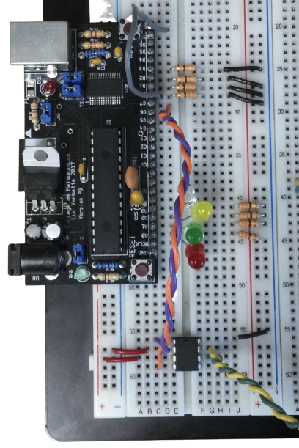

## Démarrage

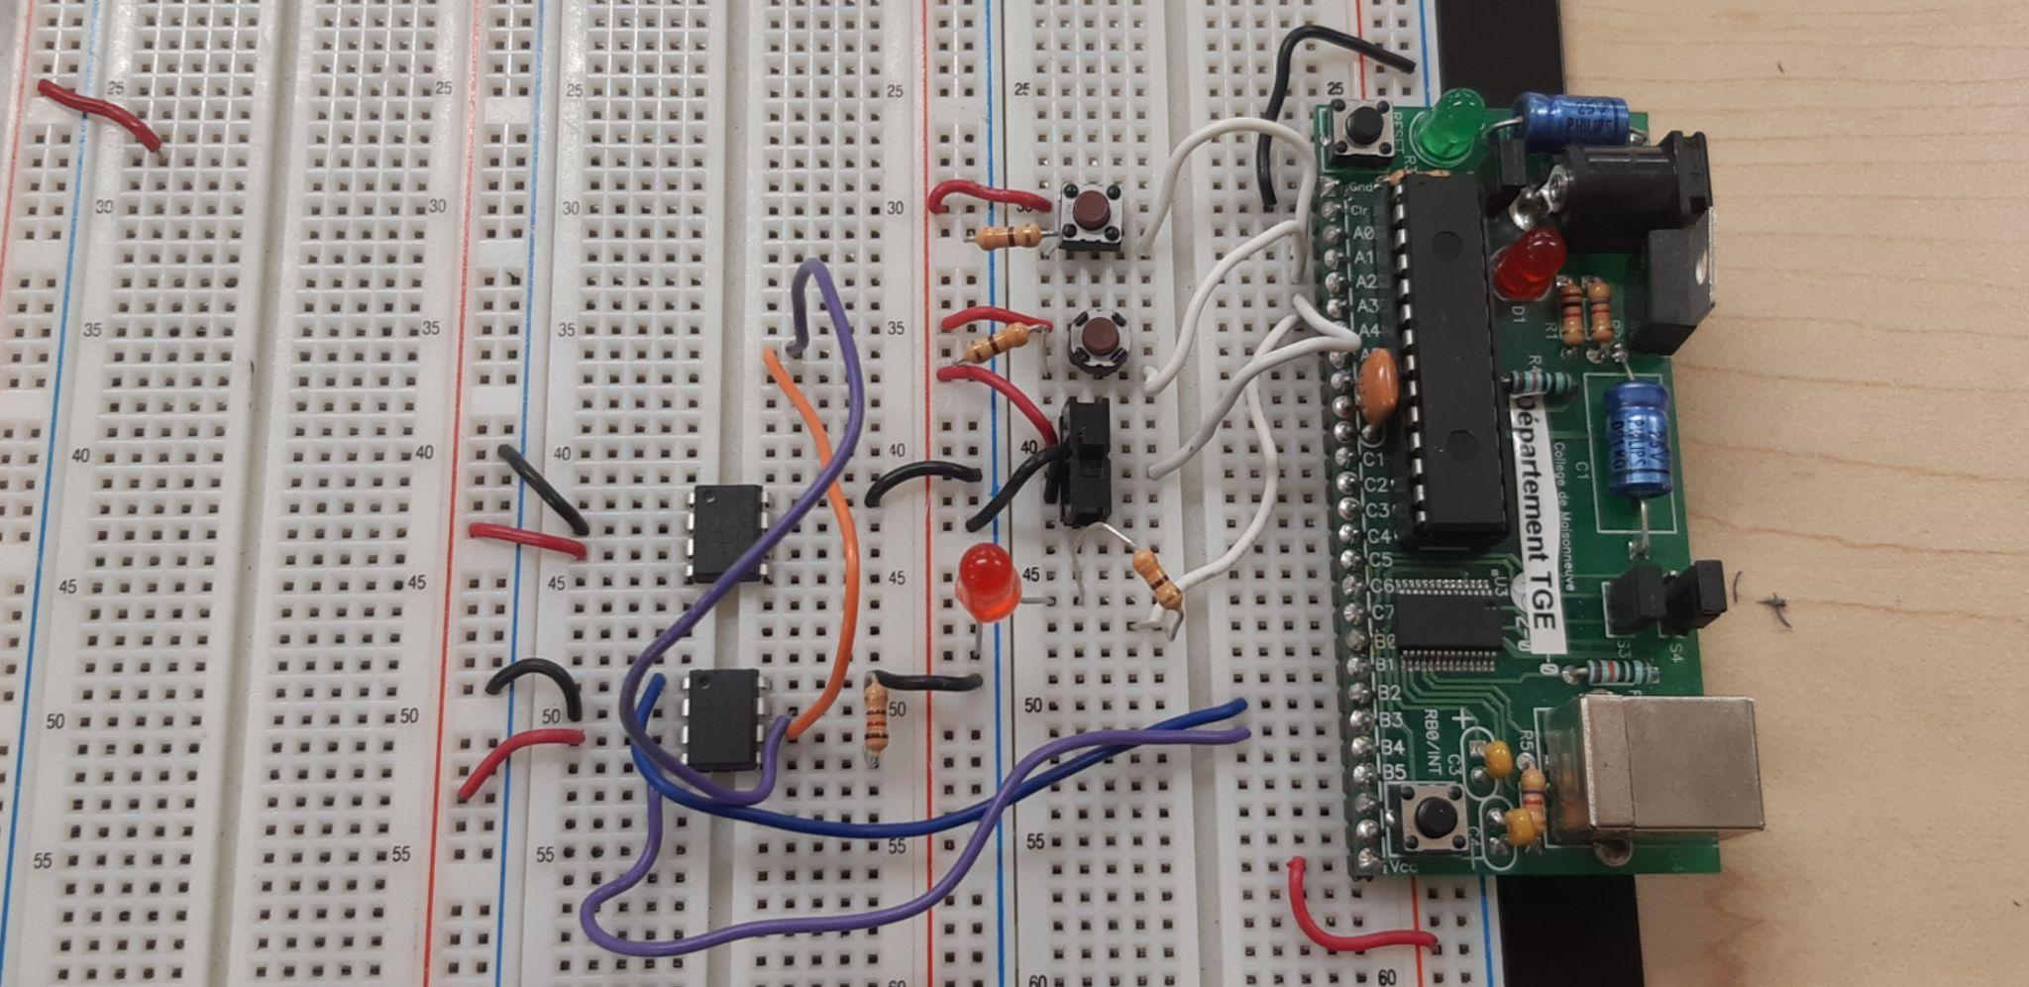

## Moteur & Console de bus

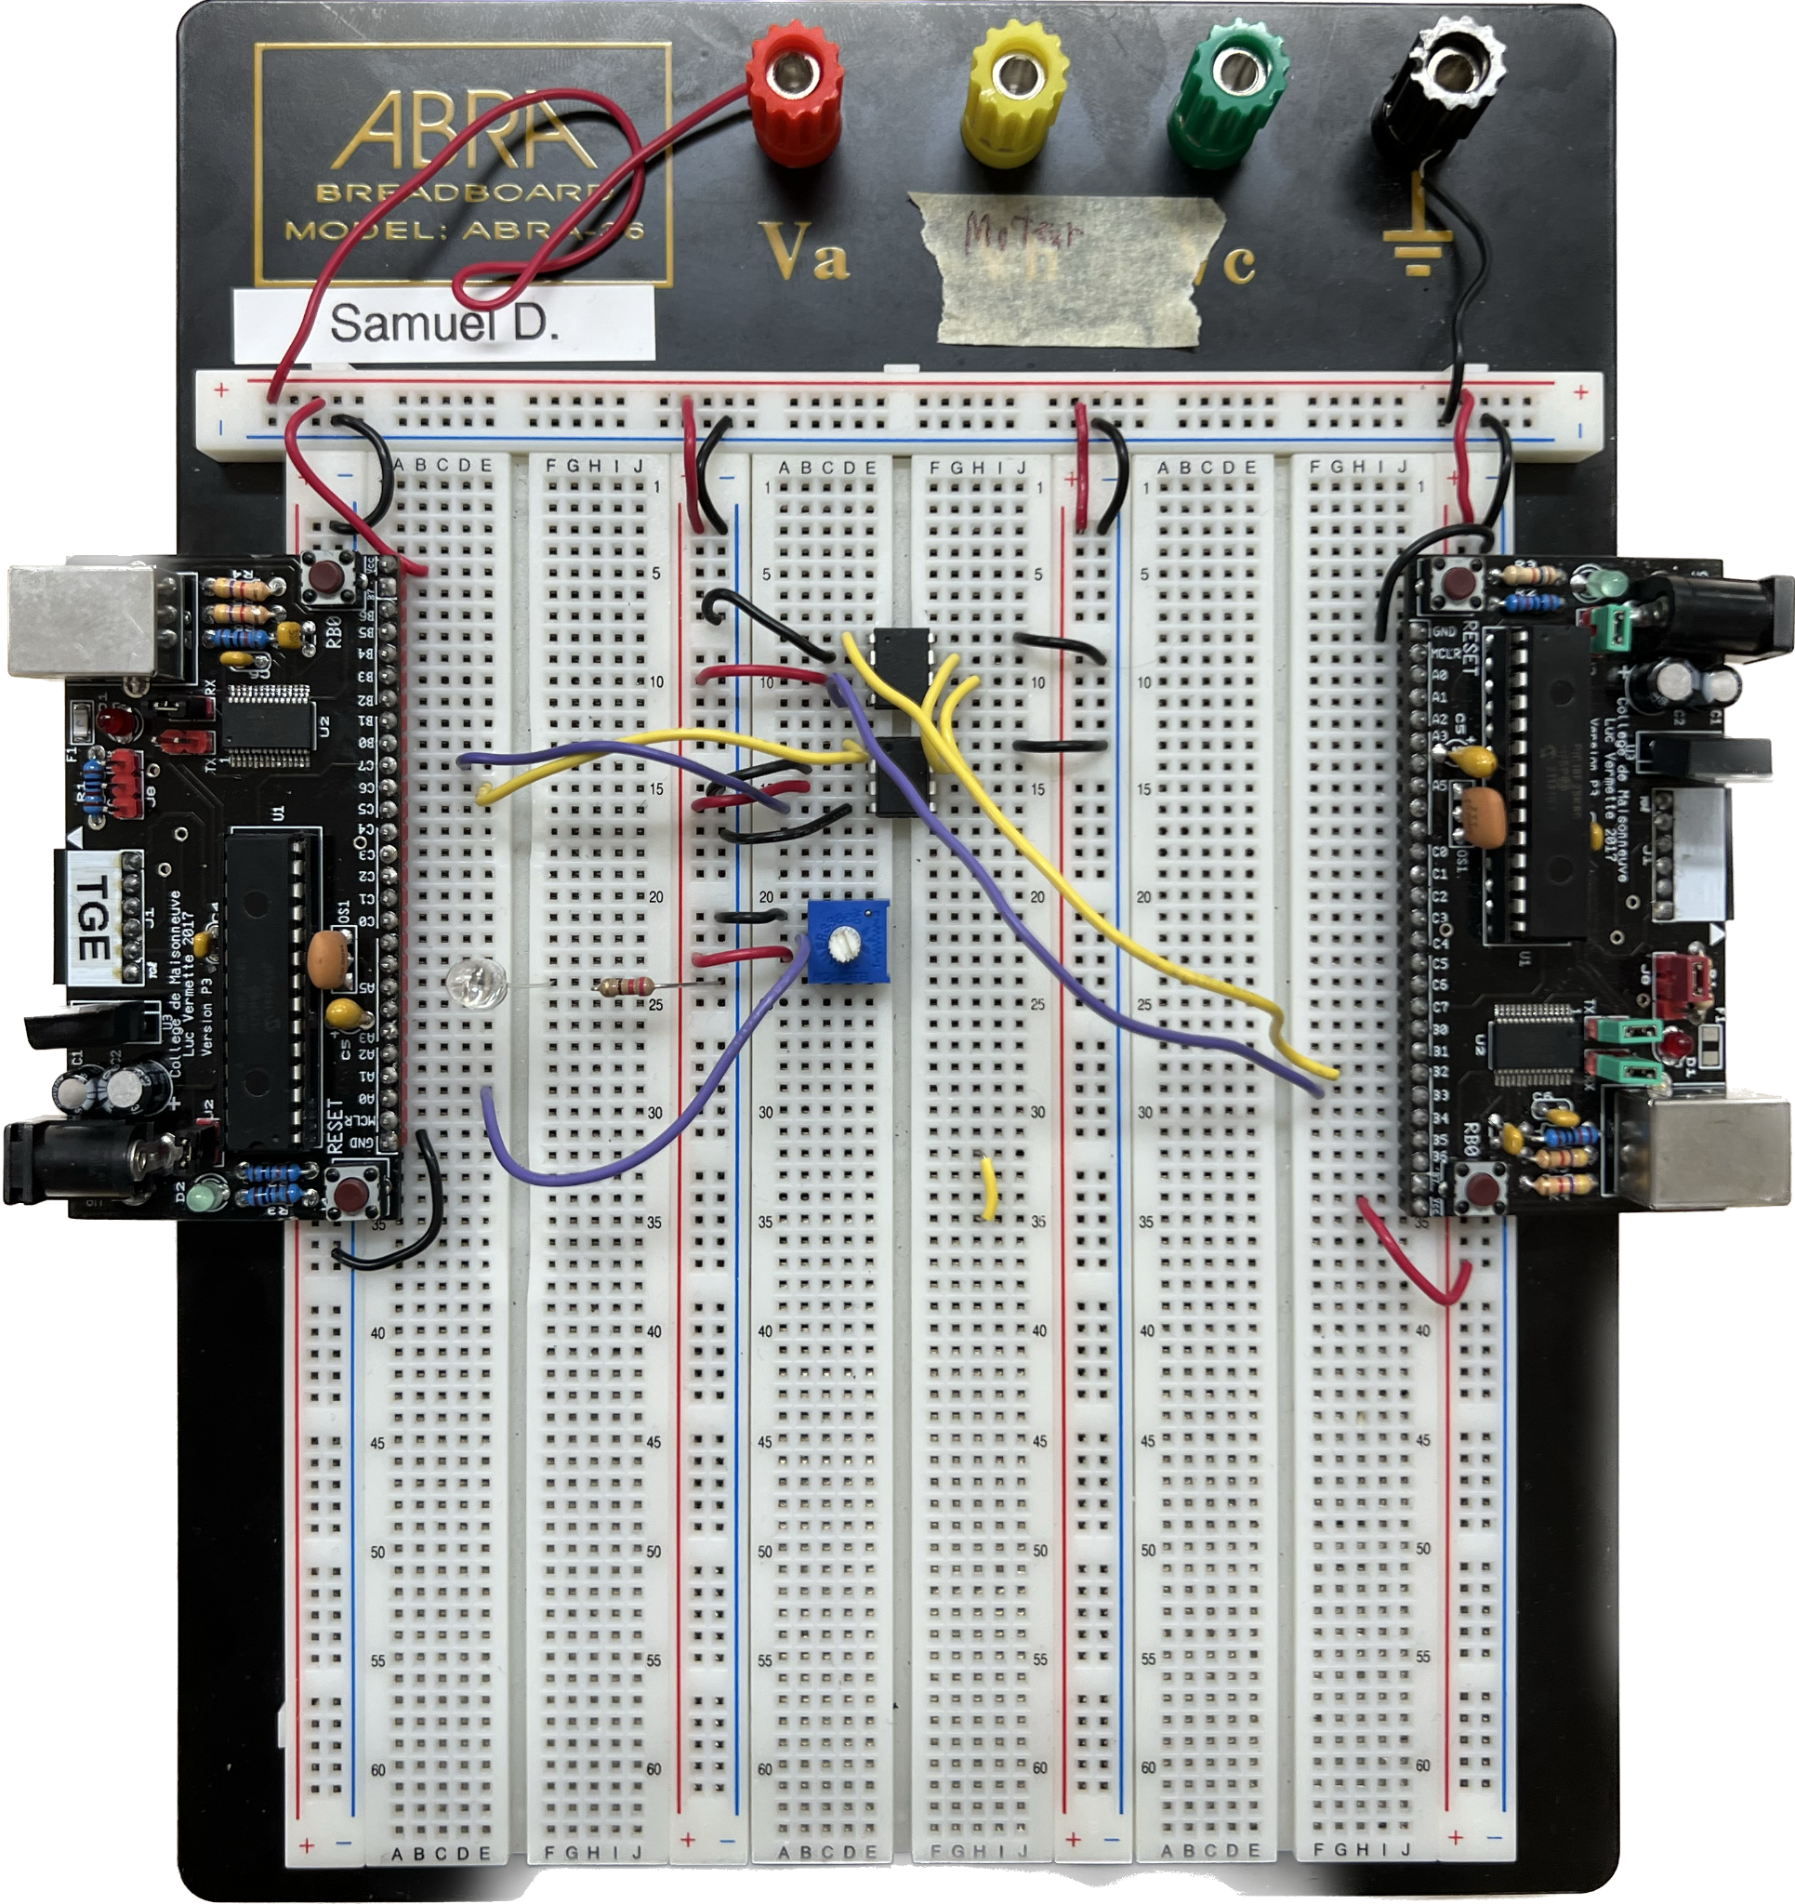

## Contrôle au volant

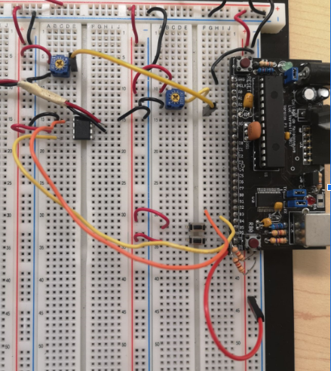

## Chauffage & A/C

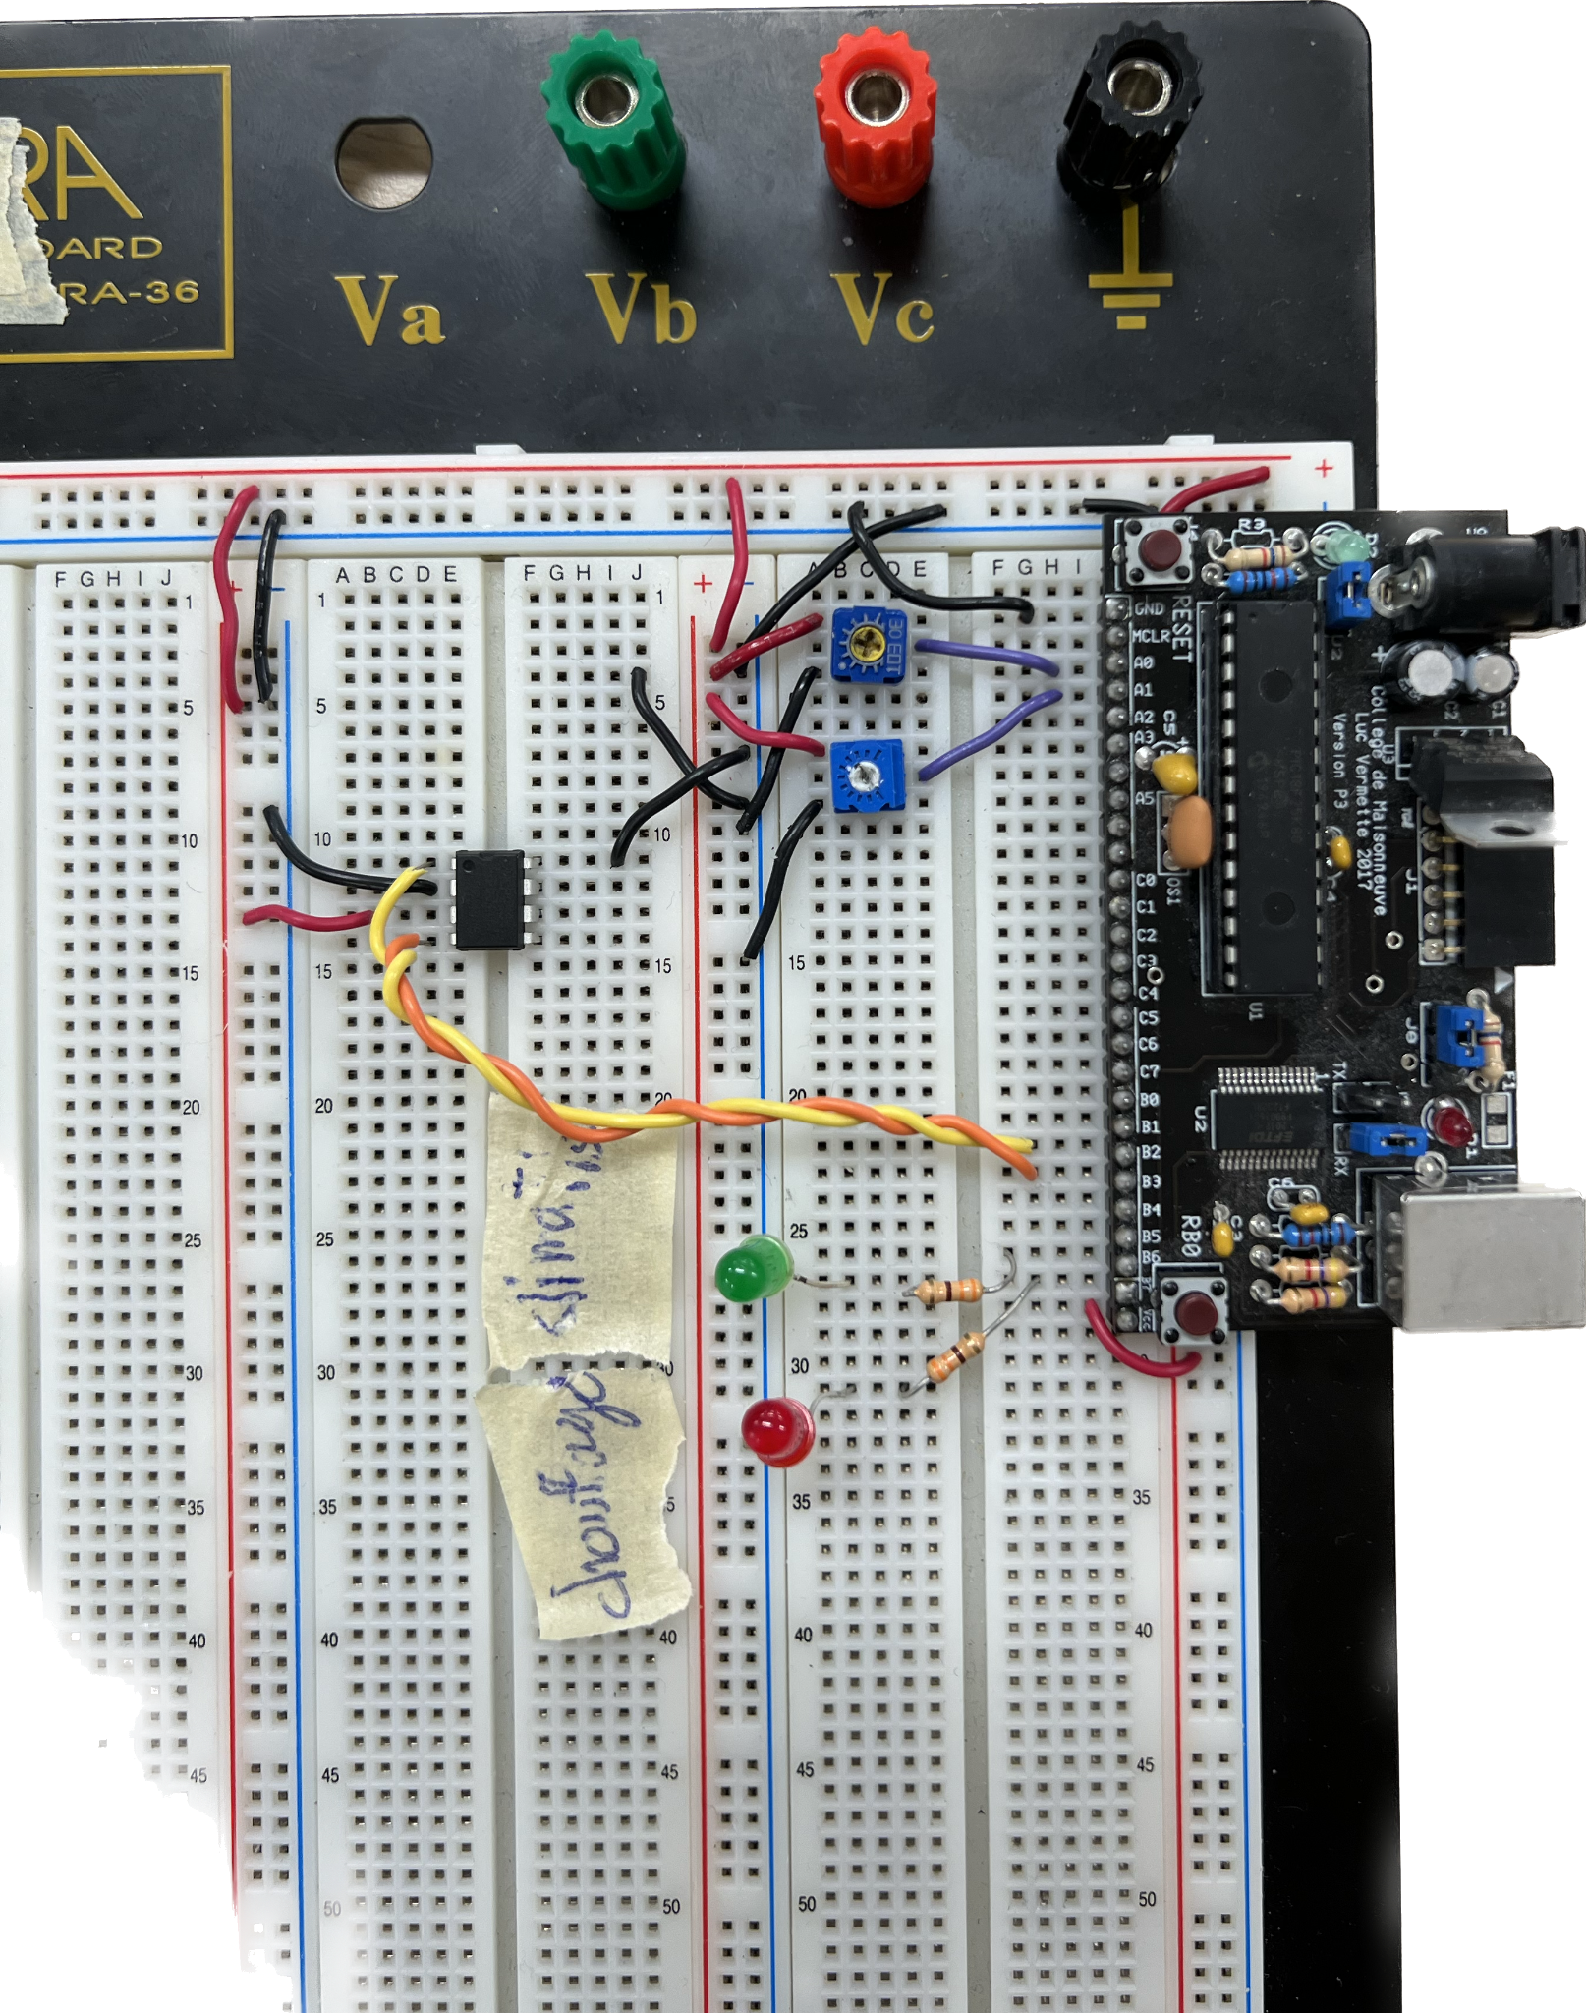

## Information

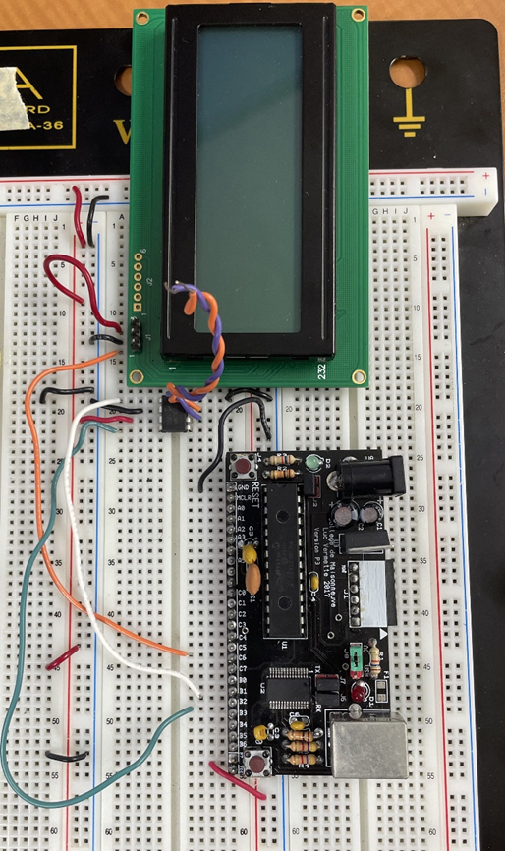

## Lumières intérieures

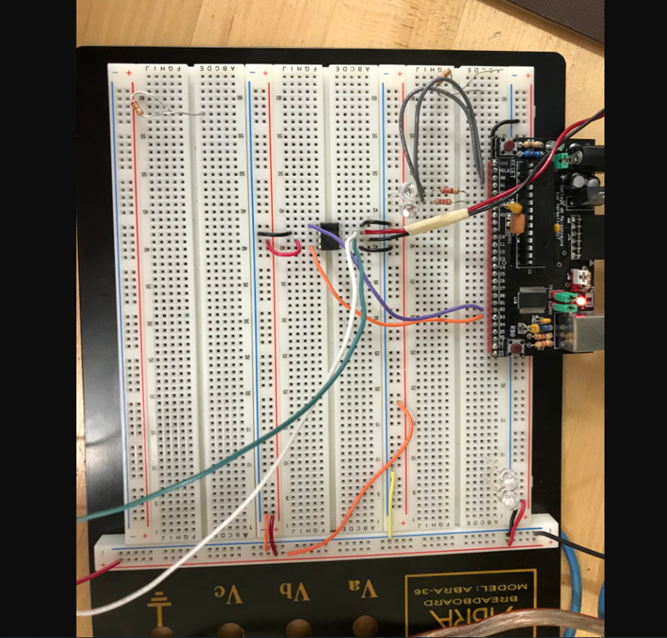

## Lumières extérieures

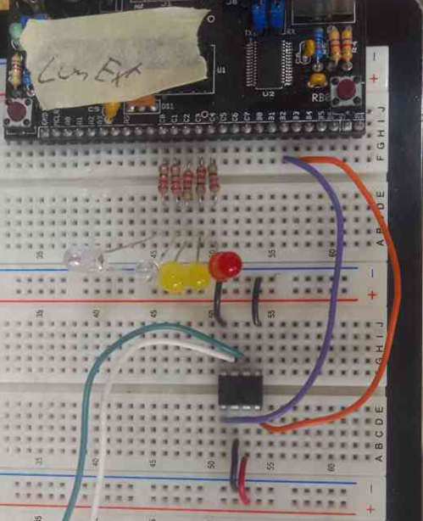

# Annexe

### Annexe 1 : Identification des noeuds

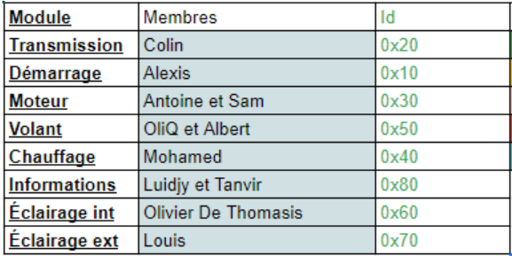

### Annexe 2: Matrice de cycle

